DECLARAÇÃO

A Empresa ____________________________________________, com sede em _____________/SC, inscrita no CNPJ ___________________________, representada por nome/RG/CPF, DECLARA à Agência de Fomento do Estado de Santa Catarina S.A., que os imóveis oferecidos em garantia (sob as matrículas nº ______ e nº ______, ambas do Ofício de Registro de Imóveis de ________) estão localizados conforme o mapa abaixo:
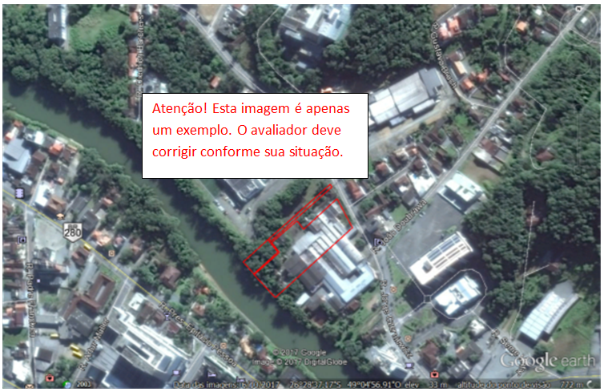
Cidade (SC) , Dia de mês de ano.
______________________________ __________________________________
Nome da Empresa Nome do Avaliador
CNPJ da empresa CREA / CAU
Nome do responsável pela empresa CPF Avaliador
CPF do responsável pela empresa

